Escenario:

Se requiere una aplicación para registrar una venta de productos, donde un cliente selecciona los artículos que desea comprar, el cajero registra los artículos, el sistema realiza el cálculo y el detalle de la venta, para luego seleccionar una forma de pago y emitir un comprobante.

Diagrama de casos de uso:

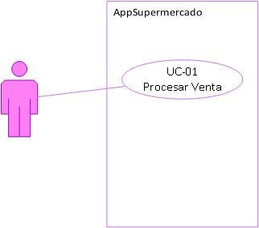

Caso de uso (UC-01 Procesar Venta):

Caso de uso Breve: Crea una nueva venta asignándole un cajero, un cliente y artículos .

|  |  |
| --- | --- |
| Caso de uso extendido (UC-01): | |
| Nombre del Caso de uso: Procesar Venta | |
| Prioridad: Alta | |
| Categoría: Esencial | |
| Complejidad: Mediano | |
| Actor principal: Cajero (C) | |
| Tipo de caso de uso: Concreto | |
| Objetivo: procesar una venta | |
| Precondición: Que exista un cajero logueado. | |
| Flujo básico | |
| Cajero | Sistema |
| 1. comienza una nueva venta |  |
|  | 2.solicita se ingrese DNI del cliente |
| 3. ingresa el DNI del cliente |  |
|  | 4.solicita se ingrese un artículo |
| 5.ingresa el código del producto |  |
|  | 6.solicita se ingrese la cantidad del artículo |
| 7. ingresa la cantidad del artículo |  |
| Repetir pasos hasta que se indique lo contrario | |
| 8. finaliza el ingreso de artículos. |  |
|  | 9. calcula el subtotal, calcula el iva y el total |
|  | 10. muestra el importe a pagar y confirma |
| 11. confirma el importe a pagar |  |
|  | 12. solicita se seleccione forma de pago |
| 13. confirma forma de pago |  |
|  | 14. solicita se seleccione tipo de comprobante |
| 15. selecciona tipo de comprobante |  |
|  | 16. emite un comprobante |
|  | 17. finaliza la venta |
| Flujo alternativo 3a: solicita nuevamente que se ingrese el cliente. | |
|  | 4a. solicita se ingrese nuevamente el D.N.I. |
| Flujo alternativo | |
| 5a: no reconoce el artículo | |
|  | 6a.consulta si desea agregar otro artículo |
| 7a no ingresa la cantidad del producto | |
|  | 8a. solicita se ingrese la cantidad del artículo |
| 13a no selecciona forma de pago. | |
|  | 14a. solicita que se seleccione forma de pago. |
| 15a no selecciona tipo de comprobante. | |
|  | 16a.solicita que se seleccione tipo de pago. |
| **Observaciones:** En cualquier momento el actor puede cancelar el caso de uso seleccionando la opción definida para tal fin. | |

Diagrama de Secuencia del Sistema:

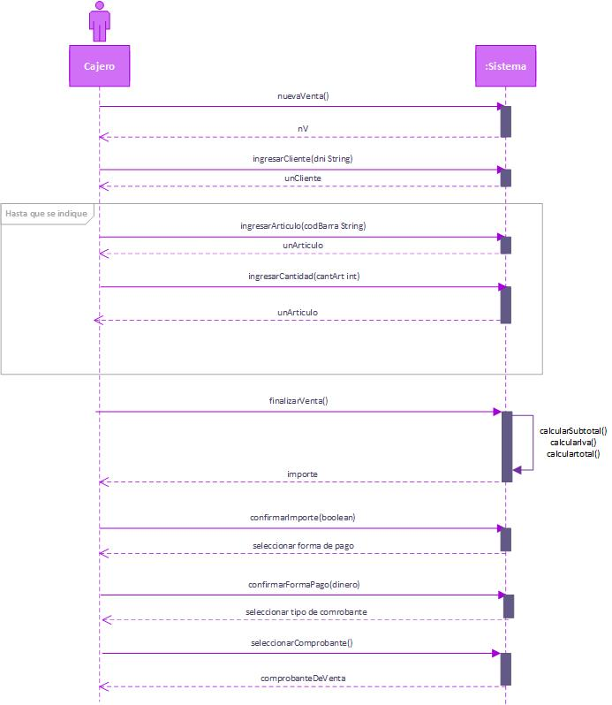

Diagrama de Sistemas de Casos de Uso:

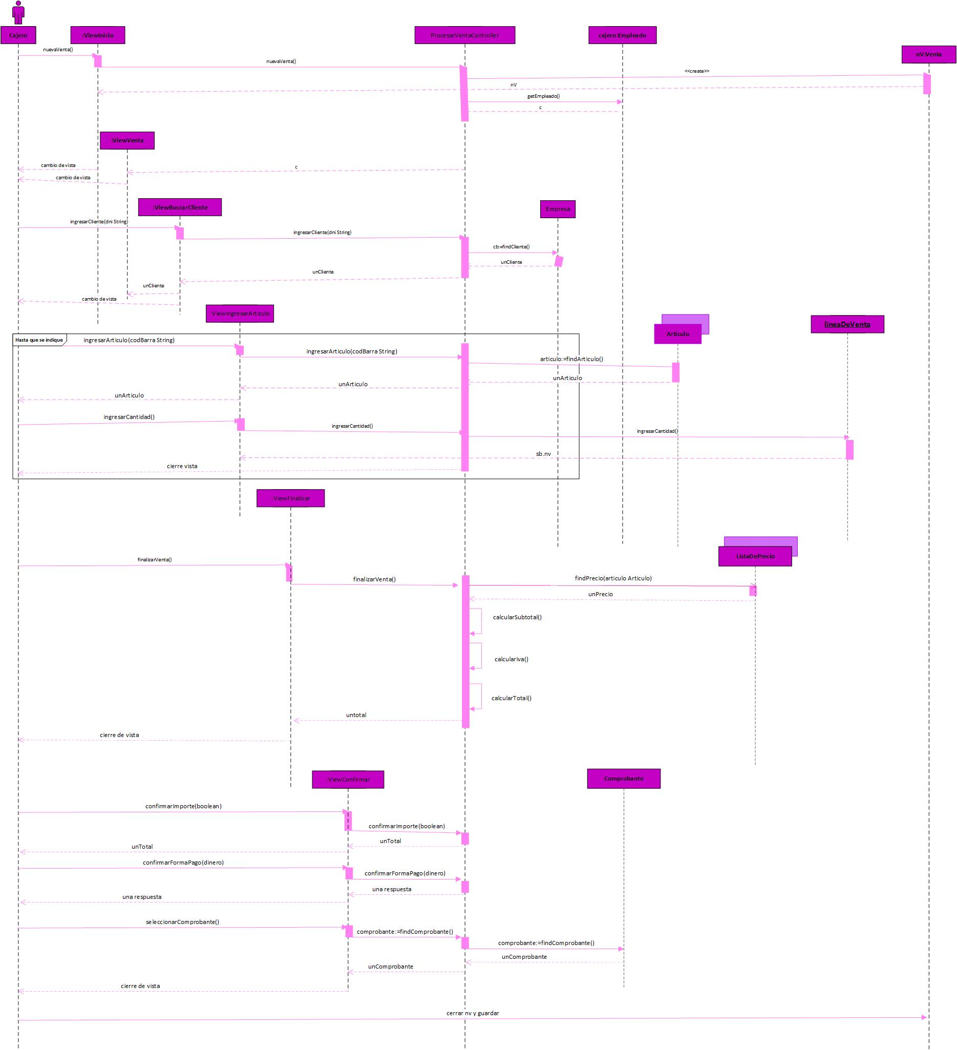

Diagrama de Clases de Análisis:

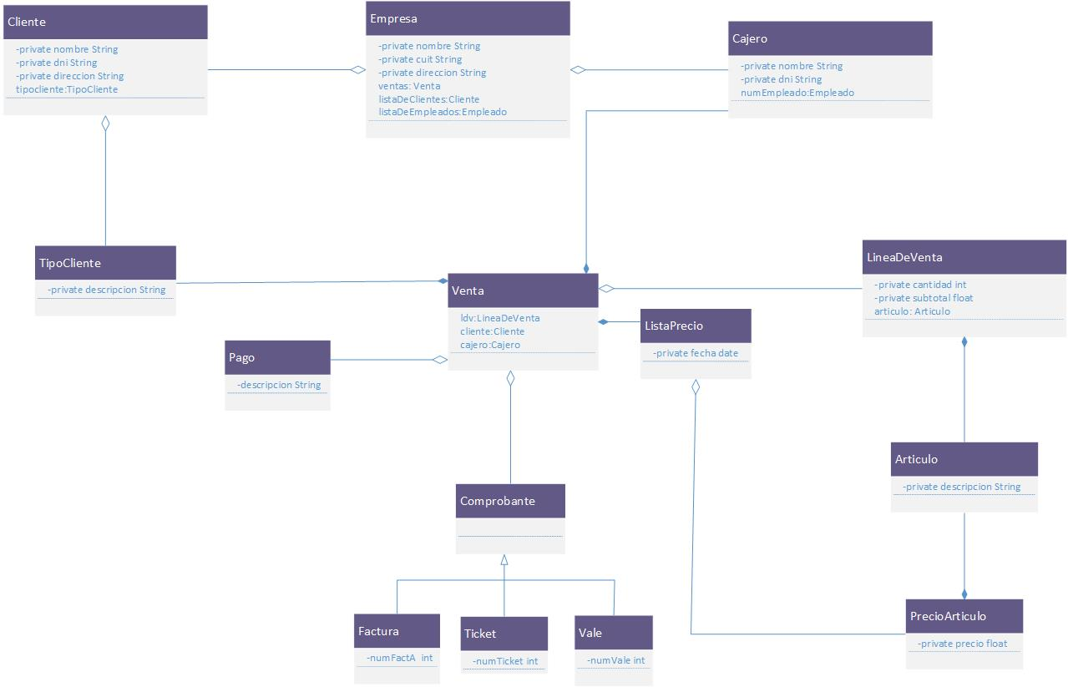

Contratos de Operaciones:

|  |  |
| --- | --- |
| Contrato de Operación |  |
| Operación: nuevaVenta() |  |
| PRE-CONDICIÓN: | Debe existir un cajero logueado(c) |
| POST-CONDICIÓN: | Crea una nueva venta (nv)  Asigna el cajero logueado (c) a nv.c |

|  |  |
| --- | --- |
| Contrato de Operación |  |
| Operación: ingresarCliente() |  |
| PRE-CONDICIÓN: | Debe existir un cajero logueado(c)  Debe existir una nueva venta (nv) en curso |
| POST-CONDICIÓN: | Crea un objeto (cb) para el cliente buscado  Asigna el cliente buscado a nueva venta nv.cb |

|  |  |
| --- | --- |
| Contrato de Operación |  |
| Operación: ingresarArticulo() |  |
| PRE-CONDICIÓN: | Debe existir un cajero logueado(c)  Debe existir una nueva venta (nv) en curso  Nueva venta(nv) debe tener un cliente asignado (cb)  Debe existir el artículo (artículo) |
| POST-CONDICIÓN: | Crea una línea de venta (ldv)  Asigna un artículo (artículo) a nv.articulo  Asigna línea de venta (ldv) a nueva venta en curso nv.ldv |

|  |  |
| --- | --- |
| Contrato de Operación |  |
| Operación: finalizarVenta() | |
| PRE-CONDICIÓN: | Debe existir un cajero logueado(c)  Debe existir una nueva venta (nv) en curso  Nueva venta(nv) debe tener un cliente asignado (cb)  Debe existir el artículo (artículo)  La nueva venta en curso debe tener al menos un artículo |
| POST-CONDICIÓN: | Calcula el importe de la venta(subtotal + iva)  Mostrar importe |

|  |  |
| --- | --- |
| Contrato de Operación |  |
| Operación: confirmarImporte() |  |
| PRE-CONDICIÓN: | Debe existir un cajero logueado(c)  Debe existir una nueva venta (nv) en curso  Nueva venta(nv) debe tener un cliente asignado (cb)  Debe existir el artículo (artículo)  La nueva venta en curso debe tener al menos un artículo  El importe debe haber sido aceptado |
| POST-CONDICIÓN: | Selecciona medio de pago(pago TipoPago)  Asigna pago(pago) a nueva venta nv.pago |

|  |  |
| --- | --- |
| Contrato de Operación |  |
| Operación: confirmarFormaPago() |  |
| PRE-CONDICIÓN: | Debe existir un cajero logueado(c)  Debe existir una nueva venta (nv) en curso  Nueva venta(nv) debe tener un cliente asignado (cb)  Debe existir el artículo (artículo)  La nueva venta en curso debe tener al menos un artículo  El importe debe haber sido aceptado |
| POST-CONDICIÓN: | Selecciona medio de pago(pago TipoPago)  Asigna pago(pago) a nueva venta nv.pago |

|  |  |
| --- | --- |
| Contrato de Operación |  |
| Operación: seleccionarComprobante() |  |
| PRE-CONDICIÓN | Debe existir un cajero logueado(c)  Debe existir una nueva venta (nv) en curso  Nueva venta(nv) debe tener un cliente asignado (cb)  Debe existir el artículo (artículo)  La nueva venta en curso debe tener al menos un artículo  El importe debe haber sido aceptado  La nueva venta en curso debe tener un pago asignado nv.pago |
| POST-CONDICIÓN: | Selecciona medio de pago(pago TipoPago)  se debe de emitir un comprobante (comprobante) con una hora (hrs) comprobante.hrs y una fecha(comprobante.fecha) también nv.fecha  se debe finalizar la venta |